МИНИСТЕРСТВО ОБРАЗОВАНИЯ И НАУКИ
ДОНЕЦКОЙ НАРОДНОЙ РЕСПУБЛИКИ
ОТДЕЛ ОБРАЗОВАНИЯ АДМИНИСТРАЦИИ ГОРОДА ТОРЕЗА
МУНИЦИПАЛЬНОЕ БЮДЖЕТНОЕ ОБЩЕОБРАЗОВАТЕЛЬНОЕ УЧРЕЖДЕНИЕ «ШКОЛА №10 ГОРОДА ТОРЕЗА»

Всероссийский конкурс
«Моя малая родина: природа, культура, этнос»
Номинация: «Культурный код в природе»

Исследовательская работа «Визуальная оценка состояния древостоя байрачного леса балки р. Севастьяновка»

Работу выполнила
Грибкова Марина Михайловна,
обучающаяся 11 класса
МБОУ «ШКОЛА №10 ГОРОДА ТОРЕЗА»
Руководитель
Лихтанская Евгения Васильевна
учитель биологии
МБОУ «ШКОЛА №10 Г. ТОРЕЗА»

Торез – 2021

Оглавление
Введение 2
I. Обзор литературы 4
1.1. Историческая справка. 4
1.2. Флористический состав лесов. 5
II. Собственные исследования - визуальная оценка состояния байрачного леса в балке реки Севастьяновка 9
2.1. Объект исследования. 9
2.2. Методика исследования 10
III. Выполнение исследования. 13
3.1. Проведение визуальной оценки состояния древостоя байрачного леса балки р. Севастьяновки. 13
3.2. Обработка данных исследования 15
3.3. Описание древостоя 16
Вывод 18
Литература 19
Приложение 20

Введение
Территория парка «Донецкий кряж» по своей значимости уникальна и представляет собой один из очень немногих сохранившихся участков разнотравно-типчаково-ковыльной степи на каменистых отложениях с байрачными лесами в устьях балок и участками лесных культур в степи. В целом ландшафт «Донецкого кряжа» представляет собой уникальный природный комплекс, характеризующийся сочетанием лесной и степной растительности, создающей благоприятные условия для обитания многочисленных видов животного мира. В парке сохранились характерные примеры реликтовых, дубовых байрачных лесов. Среди них наибольшую ценность вызывают приближенные к первозданному виду дубравы на склонах с выходами коренных пород. Эти леса являются особенно редкими «скальными» подтипами байрачных лесов, которые демонстрируют в сложнейших лесорастительных условиях кряжа особенную стойкость и жизнедеятельность. Есть также участки с остатками реликтовых заплавных лесов. Кроме того, в природных лесах парка есть раритетные лесобиологические объекты природного происхождения.
Донецкий кряж является значительным центром реликтовых естественных лесов, территорией извечного их произрастания и функционирования. Более прохладный и влажный микроклимат, выраженная вертикальная зональность, резкая расчлененность рельефа главной возвышенности региона обусловили древнее происхождение лесов в этой местности, что отражено в ее втором названии - «Донецкая лесостепь». Согласно некоторым исследованиям, леса на данной территории сформировались около миллиона лет назад.
Актуальность работы заключается в том, чтобы показать, что создание РЛП "Донецкий кряж" было необходимо для спасения того, что осталось от биоразнообразия этих мест и, потенциально, для будущего восстановления его. Парк обеспечивает оптимальную координацию охраны и регулирование использования природных ресурсов. Основная задача, возложенная на парк, - сохранение ценных природных ландшафтов, объектов растительного и животного мира, и в то же время, создание условий для организованного туризма, отдыха и других видов рекреации в природных условиях, с соблюдением режима охраны заповедных природных комплексов и объектов.
Цель данной работы:
проведение визуальной оценки древостоя байрачного леса на территории парка и изучение видового состава байрачного леса, произрастающего и охраняемого на территории парка.
В рамках поставленной цели необходимо было решить следующие задачи:
—изучить показатели видового разнообразия байрачного леса на территории регионального парка «Донецкий кряж» в балке р. Севастьяновка
- провести визуальный анализ древостоя байрачного леса по методике Самкова В.Н
- провести оценку обилия древостоя по шкале Друде

I. Обзор литературы

1.1. Историческая справка.
В природно-историческом контексте Донецкий кряж является главным районом концентрации аборигенной лесной растительности в байрачной Степи. Еще в недалеком прошлом (около 250 – 300 лет назад) лесная растительность на кряже была довольно распространена. Высокая лесистость Центрального Донбасса подтверждается историческими архивно-картографическими, обзорно-статистическими материалами и научными разведками. В частности, один из наиболее оригинальных источников, «Карта лесов по реке Миусу и всеми впадающими в оную реку речками и балками, с показанием границ, которыми Войска Донского владелые места от прикосновенных владений отделяются и с изъяснением ныне находящихся по реке Кальмиусу застав и протчего» (1768 г.), свидетельствует, что во всех звеньях гидрографической сети кряжа произрастали леса, которые также часто выходили даже за границы балок в сторону водоразделов. Особенно много было лесов в верховьях р.Миус и ее притока р.Глухой. Большую площадь занимали водораздельные массивы - «Леонтьев байрак», «Дерезоватое», «Глухой байрак», «Круглик». Значительная часть байрачных лесов была сосредоточена в поймах р. Миус и р. Крынка на всем их протяжении.
Максимальные объемы уничтожения и катастрофический упадок лесов Донецкого кряжа приходятся на 90-е годы 18-го века. Самые большие лесные массивы указом сената от 1799 г. были отданы на развитие Черноморского флота, интенсивные рубки байрачных и пойменных лесов были связаны со строительством и развитием городов Таганрог, Ростов, Бахмут. Согласно землемерным съемкам, лесистость отдельных районов Донецкого кряжа в течение столетия уменьшилась в 5 - 6 раз.
В последующем темпы уничтожения лесов снизились после организации казенных лесничеств (60 – 70-е годы 19-го века), а с середины прошлого века на территории кряжа получило распространение искусственное лесоразведение. Однако оно оказалось недостаточным для компенсации потерь лесного покрова Донецкого кряжа, а созданные насаждения нередко имеют низкую жизнеспособность, слабый уровень натурализации и, вполне естественно, по своим параметрам далеки от коренных типов.

1.2. Флористический состав лесов.
Полагают, что приоритет в ботанико-флористической оценке лесов принадлежит Г.Степунину. Довольно полно описал флору лесов Донецкого кряжа Лавренко Е.М., детализировано с уточнением по типам леса – Данько В.М. в своей кандидатской диссертации.
Вообще сформировалась устойчивая мысль о довольно представительном флористическом многообразии, однако кое-что обеднено в части древесной растительности в связи с отсутствием в байрачных лесах клена остролистного, незначительное участие осины и вербы и локальное местонахождение граба (ур. «Грабовое»). Последнее, вероятнее, связанное с вертикальной поясностью кряжа.
Широкую номенклатуру травянистой растительности лесов Донецкого кряжа приводит Лавренко Е.М. в своей основательной работе «Леса Донецкого кряжа». Поскольку в данном отчете живой надгрунтовый покров специализировано не рассматривался, считаем целесообразным привести только номенклатуру главных деревно- кустарниковых видов естественных лесов Донецкого кряжа в изложении вышеуказанного автора ( по состоянию на 1926 г., свыше 80 лет тому) – « в лесах встречаются следующие древесные породы:
Осина (Populus tremula L.) встречается редко в наиболее влажных местах залесненных балок.
Ольха (Alnus glutinosa Gaertn.), насаждение которой редко встречаются узкими полосами вдоль ручьев в заліснених балках.
Граб (Carpinus betulus L.) встречается только в балке Грабовой возле села того же имени ( по г. Глухой).
Дуб (Quercus pedunculata Ehrh.) образовывает водораздельные и байрачні леса; в долинных (пойменных) лесах по обыкновению уступает первенство вязу, береста и ясеню.
Вяз (Ulmus pedunculata Foug.) обычное дерево долинных (пойменных) лесов.
Берест (Ulmus campestris L.) – обычное дерево местных лесов, встречается также в виде кустарника (Var. suberosa Wahlenb. и Var. msnor C.K.Schn.) на опушках лесов и в зарослях кустарников.
Ильм (Ulmus montana With.) до этого времени в пределах кряжу был известным лишь в Леонтієвому Буерака возле с.Ровеньки (Талієв, Танфільєв), но как показали исследование, встречается почти во всех лесах единичными экземплярами, главным образом на склонах балок.
Яблоня (Pirus malus L.) и груша (P/ communis L.) довольно часто встречаются в качестве деревьев 2-го яруса, а также на опушках и в зарослях кустарников.
Клен остролистный (Acer platanoides L.) – очень редкое дерево лесов Донецкого кряжу. Самое восточное его местонахождение в этом районе – это Довгий лес возле с.Ивановское (окраины г.Артемовск). Через западную часть Донбасса проходит отрезок восточной границы распространения этого клена.
Боярышник черноплодный (Crataegus melanocarpa M.B.). Это невысокое дерево приводится для Святых Гор и Славянска. На Украине этот боярышник встречается редко (это самые восточные местонахождения). Кроме того, этот вид встречается в северной части Балканского полуострова, в Крыму и на Кавказе.
Липа (Tilia cordata Mill.) встречается только по наиболее влажным местам – склонах балок, где иногда развивается в значительном количестве.

Ясень (Fraxinus exelsior L.) – обычное дерево лесов. В лесах, водораздельных и байрачних встречается обычно в значительном количестве, а иногда даже преобладает дуб. В большом количестве встречается также и в пойменных лесах.
Исходя из этого перечня, леса плато (водораздельные и байрачные) образованные, главным образом, дубом и ясенем. Леса же пойменные, главным образом, ильмовыми (вязом и берестом) и ясенем, с большей или меньшей примесью дуба.
Из кустарников подлеска наиболее обычными есть клен татарский (Acer tataricum L.) и клен полевой (A. campestre L.). Эти клены преобладают в подлеске почти всех лиственных лесов как плато, так и долин рек. Клены эти иногда достигают высоты деревьев 2-го яруса, принимая, таким образом, участие в последнем.
Из других кустарниковых пород иногда в значительном количестве встречается в подлеске бересклет бородавчатый (Euvonymus verrucosa Ehrh.). Особенно густой является эта бруслина в подлеске «скальных» лесов.
Другие виды подлеска встречаются в меньшем количестве.
Орешник (Corylus Avellana L.) встречается редко.
Бересклет европейский (Euvonymus europaea L.) встречается постоянно, но обычно в незначительном количестве.
Жостер (Rhammus cathartica L.) распространенный, как и предыдущий вид, но преимущественно ближе к опушкам.
Кизил (Cornus sangunea L.), как и предыдущие.
Бирючина (Lygustrum vulgare L.) встречается во всех лесах, но преимущественно возле опушек, это южный кустарник.
Бузина (Sambucus nigra L.) встречается преимущественно в пойменных лесах.
Калина (Viburnum opulus L.) встречается иногда в лесных балках, возле ручьев.
Почти все эти виды (за исключением калины и орешника), а именно: клен татарский и полевой, бруслина бородавчатая и европейская, жостер, бирючина и бузина – принимают участие в образовании опушек, а также зарослей кустарников по склонам балок и долинах рек не только в пределах Донецкого кряжа, но на юг от него, в безлесных Приазовских степях.
К этим видам на опушках и в зарослях кустарников присоединяются еще некоторые виды. Несколько видов шиповники, из которых наиболее типичными есть Rosa canina L., R. olumetorum Thuill., R. coriifolia Fr. Несколько кустарниковых видов особенно характерные для опушек и зарослей кустарников степной зоны: степной миндаль (Amygdalus nana L.), степная вишня (Prunus chamaecerasus Jacq.), терн (P. spinosa L.), боярышник (Crataegus monogina Jacq.),карагана (Caragana frutescens D. C.)».

II. Собственные исследования - визуальная оценка состояния байрачного леса в балке реки Севастьяновка.

2.1. Объект исследования.
Байрачный лес – лес, произрастающий небольшими участками по верховьям и склонам (байраков) в степной зоне Восточно-европейской равнины. Основная древесная порода байрачных лесов – дуб с примесью ясеня, клена, груши, яблони, реже ильма и вяза.
Основные породы, образующие подобные леса — дуб, клён, вяз, ясень, липа, груша, яблоня.
В подлеске чаще всего произрастают клен татарский, боярышник, бересклеты, местами скумпия, на опушках — тёрн, шиповник, вишня степная, карагана.
Мы изучали состояние древостоя байрачного леса в балке реки Севастьяновка, которая входит в состав регионального парка «Донецкий кряж».
Речка Севастьяновка относится к малым рекам Донбасса, являясь одним из небольших правых притоков реки Крынка. Протекает по территории Шахтерского района, на ее берегах расположены с. Мануйловка и с. Петровское. В этих местах мы и проводили свои исследования.
Севатьяновка - мелководная река, достигает ширины до 3 м, дно каменистое, течение среднее, глубина от 0,5 до 1 м. Речка извилистая, левый берег пологий, правый более крутой. Берега реки имеют почти непрерывное зеленое обрамление: ясень, клен, ива, вяз и другие породы деревьев.

2.2. Методика исследования
Оценка состояния байрачного леса производилась по методике Самковой В.Н., по шкале визуальной оценки деревьев по внешним признакам.
Шкала визуальной оценки деревьев по внешним признакам
Таблица 1
Балл | Характеристика состояния
1 | Здоровые деревья, без внешних признаков повреждения, величина прироста соответствует норме. Допускается до 5% повреждений.
2 | Ослабленные деревья. Крона слабо ажурная, отдельные ветви усохли. Листья и хвоя часто с желтым оттенком. У хвойных деревьев на стволе сильное смолотечение и отмирание коры на отдельных участках
3 | Сильно ослабленные деревья. Крона изрежена, со значительным усыханием ветвей, сухая вершина. Листья светло-зеленые, хвоя с бурым оттенком и держится 1-2 года. Листья мелкие, но бывают увеличены. Прирост уменьшен или отсутствует. Смолотечение сильное. Значительные участки кроны отмерли
4 | Усыхающие деревья. Усыхание ветвей по всей кроне. Листья мелкие, недоразвитые, бледно-зеленые с желтым оттенком, отмечается ранний листопад. Хвоя повреждена на 60% от общего количества. Прирост отсутствует. На стволах признаки заселения короедами, усачами, златками
5 | Сухие деревья. Крона сухая. Листьев нет, хвоя желтая или бурая, осыпается или осыпалась. Кора на стволах отслаивается или полностью опала. Стволы заселены ксилофагами (потребители древесины)
По шкале визуальной оценки древостоя определяются баллы состояния деревьев каждого вида. По формуле:
К= ∑ bi*ni/n
- состояние древостоя в целом, определяемое как среднеарифметическое средних баллов состояния разных видов деревьев.
- Е * b_{i} + n_{i}
К = N, где:
К – коэффициент состояния отдельных видов деревьев;
b_{i} – баллы состояния отдельных деревьев;
n_{i} – общее число деревьев каждого балла состояния;
n – общее число учтенных деревьев каждого вида;
∑ – сумма.
Коэффициент состояния лесного древостоя в целом (К) определяется как среднее арифметическое средних баллов состояния различных деревьев на пробной площадке:
К _{общ}= К₁ + К₂ + К₃+ ….+К_{n}/ R
К = R, где:
К_{1,}, К₂, К₃ - коэффициенты состояния видов деревьев;
R - число видов деревьев.
6. Оценка состояние древостоя леса производится по данным таблицы
Оценка состояния древостоя
Таблица 2
К | Балл состояния древостоя | Характеристика состояния
< 1,5 | I | Здоровые
1,6-2,5 | II | Ослабленные
2,6-3,5 | III | Сильно ослабленные
3,6-4,5 | IV | Усыхающие
>4.5 | V | Сухие деревья

Шкала оценок обилия по Друде
Soc (soclales) – сплошной покров
сор 3 очень обильно
сор 2 - -(copiosae) обильно
сор 1 довольно обильно
sp (sparsae) – рассеяно
sol (solitariae) – единично
rr (rasisime) – очень редко
un (unicum) – единственный экземпляр
Фенологические состояния, или фазы сезонного развития, чаще всего отмечаются значками по шкале профессора В.А. Алехина.

− - растения только вегетируют, находятся в стадии розетки, начинают давать стебель
^ - растение выкинуло стрелку и заметны бутоны;
э - растение в стадии расцветания, появляются первые цветки;
о - растение в полном цвету;
с - растение в стадии отцветания;
+ - растение отцвело, но семена еще не созрели и не высыпаются;
# - семена, плоды созрели и высыпаются (отпадают);
~ - вегетация после цветения.

III. Выполнение исследования.

3.1. Проведение визуальной оценки состояния древостоя байрачного леса балки р. Севастьяновки.
Для определения визуального состояния древостоя нами было разбито шесть пробных площадок приблизительных размеров 10 х 10 м. Расстояние между площадками было около 500 м. Деревья и кустарники байрачного леса сконцентрировались на плаккате, где наиболее благоприятные климатические, почвенные и гидрологические условия, т.е. лес в этом месте образует непроходимые заросли, а значит нельзя иметь одинаковые по размеру пробные площадки. У нас они соответствуют своеобразным островкам древесной растительности в балке. Пространство между группами деревьев образует поляны с ксерофитными растениями и подростом.
Оценка состояния древостоя приводится в следующих таблицах.

Площадка № 1 (участок опушки леса ) 10 х 10 м. Таблица 3
Вид деревьев | Количество деревьев | Баллы
Яблоня | 1 | 2
Боярышник | 1 | 1
Терн | 5 | 2,1,1,2,2

Площадка № 2 10х10 м. Таблица 4
Вид деревьев | Количество деревьев | Баллы
Яблоня | 1 | 2
Ясень | 3 | 1,2,3
Вяз | 2 | 1,2
Верба | 3 | 1,1,2
Шиповник | 1 | 2
Бузина | 2 | 2

Площадка № 3 10 х 10 м. Таблица 5
Вид деревьев | Количество деревьев | Баллы
Боярышник | 3 | 2,2,2
Яблоня | 1 | 2
Груша | 1 | 3
Вяз | 4 | 2,2,1,1
Ясень | 3 | 2,2,1
Терн | 3 | 2,2,1

Площадка № 4 10 х 10 м. Таблица 6
Вид деревьев | Количество деревьев | Баллы
Вяз | 4 | 1,2,2,2
Терн | 2 | 1,1
Клен | 2 | 1,1,
Жостер | 3 | 2,1,1

Площадка №5 10 х10 м. Таблица 7
Вид деревьев | Количество деревьев | Баллы
Клен | 1 | 1
Вяз | 1 | 2
Груша | 2 | 2,2
бересклет | 3 | 1,1,2
Ясень | 2 | 2,3

Площадка №6 10 х 10 м. Таблица 8
Вид деревьев | Количество деревьев | Баллы
Вяз | 2 | 1
Ясень | 3 | 1,2,2
Клен | 2 | 1,2
Определяем баллы состояния деревьев каждого вида по формуле
К= bi*ni/n, где
b_{i}– баллы состояния отдельных деревьев;
n_{i} – общее число деревьев каждого балла состояния;
n – общее число учтенных деревьев каждого вида.
К _{яблони}= 3*2/3 =2
К _{боярышника}= 1*1+2*3/4=1,75
К _{шиповника}=2*1/1=2
К _{вяз}=1*6+2*7/13=1,5
К _{терна}= 2*5+1*5/10 =1,5
К _{ясеня}=1*3+2*6+3*2/11=1,9
К _{груши}=1*3+2*2/3=2,3
К _{клена}=1*4+2*1/5=1,2
К _{бузины}=2*2/2=2
К _{жостера}=1*2+2*1/3=1,3
К _{бересклета}=1*2+2*1/3=1,3
К _{верба}=1*2+2*1/3=1,3

3.2. Обработка данных исследования
На основе полученных данных о состоянии отдельных видов деревьев, определяем коэффициент состояния лесного древостоя в целом (К) как среднее арифметическое средних баллов состояния различных деревьев на пробной площадке:
К _{состояние древостоя} = К _{яблони} + К _{боярышника} +К _{шиповника} + К _{вяз} +К _{терна} +
К _{ясеня} + К _{груши} +К _{клена} +К _{бузины} +К _{жостера} +К _{бересклета}+ К _{верба}/12
К _{состояние древостоя} =2+1,75+2+1,5+1,5+1,9+2,3+1,2+2+1,3+1,3+1,3/12
К _{состояние древостоя} =1,6
Сравниваем полученный результат с табличными данными по Самковой В.Н
Оценка состояния древостоя
К | Балл состояния древостоя | Характеристика состояния
< 1,5 | I | Здоровые
1,6-2,5 | II | Ослабленные
2,6-3,5 | III | Сильно ослабленные
3,6-4,5 | IV | Усыхающие
>4.5 | V | Сухие деревья

Вывод: при К=1,6 мы делаем заключение, что состояние древостоя байрачного леса в балке р. Севастьяновка ослабленное, по оценочной шкале балл состояния древостоя равен 2.

3.3. Описание древостоя
Для описания древостоя мы воспользовались шкалой обилия Друде, где
Soc (soclales) – сплошной покров
сор 3 очень обильно
сор 2 - (copiosae) обильно
сор 1 довольно обильно
sp (sparsae) – рассеяно
sol (solitariae) – единично
rr (rasisime) – очень редко
un (unicum) – единственный экземпляр
Фенологические состояния изучаемых растений отмечены значками по шкале профессора В.А. Алехина.
− -растения только вегетируют, находятся в стадии розетки, начинают давать стебель
^ - растение выкинуло стрелку и заметны бутоны;
э - растение в стадии расцветания, появляются первые цветки;
о - растение в полном цвету;
с - растение в стадии отцветания;
+ - растение отцвело, но семена еще не созрели и не высыпаются;
# - семена, плоды созрели и высыпаются (отпадают);
~ - вегетация после цветения.
Данные приведены в таблице описания древостоя
Таблица 9
Вид | Высота | Численность | Покрытие | Фенофаза
Боярышник | 3м | 4 | sp | #
Яблоня | 1,7- 3м | 3 | sp | ~
Груша | 7м | 3 | sp | ~
Шиповник | 1,5 м | 1 | sol | #
Бересклет | 0,5-1 м | 3 | cop 2 | +
Вяз | 18-21 м | 13 | sp | ~
Клен | 8 м | 2 | sp | #
бузина | 2,5 м | 2 | sp | ~
Ясень | 15-21 м | 11 | sp | #
Терн | 2 – 2,5 м | 10 | сор 2 | #
Жостер | 1-1,5 | 3 | сор 2 | #
Верба | 10-13 | 3 | sp | ~

Вывод
На территории регионального ландшафтного парка «Донецкий кряж» в балках рек произрастает байрачный лес, в котором создан особый микроклимат, связанный с иным, чем в степи, гидрологическим режимом и почвенными условиями. Но анализ состояния древостоя приводит к выводу, что, несмотря на неплохие гидрологические условия, лес на исследуемой площади ослабленный. Причиной ослабленности древостоя может быть возраст деревьев.
Нами отмечена следующая закономерность. Преимущественный состав первого яруса – вяз + ясень + клен полевой + груша, реже - яблоня. Участие ясеня в насаждении иногда увеличивается, но редко доходит до 50 %. По тальвегам балок часто встречается вяз, на нижних и средних частях склонов – ясень. Во второму ярусе – клен полевой, который часто выходит в первый ярус. В подлеске - клен татарский, бересклет бородавчатый, а также боярышник, редко крушина, на опушках – терн.
По народно-хозяйственной значимости лес вырубке на деловую древесину не подлежит, кроме того здесь запрещена какая –либо деятельность, так как это территория парка.
По хозяйственно-полезным признакам древесно-кустраниковая флора представлена 4 группами: лекарственные, декоративные, медоносные, пищевые.
Нужно отметить, что жители сел Петровское, с. Мануйловка пользуются дарами природы, но сбор плодов нельзя отнести к массовым явлениям. В большинстве случаев собирают шиповник в лекарственных целях и терн для заготовки на зиму, в меньшей степени боярышник и яблоки. Кстати боярышник в данной местности называют – «оглед».
В лесу произрастают редкие для нашей флоры растения, поэтому необходимо производить разъяснительную работу по охране байрачного леса.

Литература

- Новиков В.С. Губанов И.А. Школьный атлас определитель высших растений. М, Просвещение, 1985
- Самкова В.Н. Мы изучаем лес. издательство Центра экологии и образования, М, 1993 г.
- Соловьев А.И. Карпов Г.В. Словарь-справочник по физической географии.
- Меркулов Б.А., Меркулов Т.М. Проведение летней полевой практики. Журнал биология в школе №1, 1995 г. ст. 44.
- 4. Израэль Ю.А. Экология и контроль состояния природной среды. М., Гидрометеоиз-дат, 1984.
- 5. Экологический мониторинг. Методическое пособие для учителей средних учебных учреждений. М., РЭФИА, 1996.

Приложение
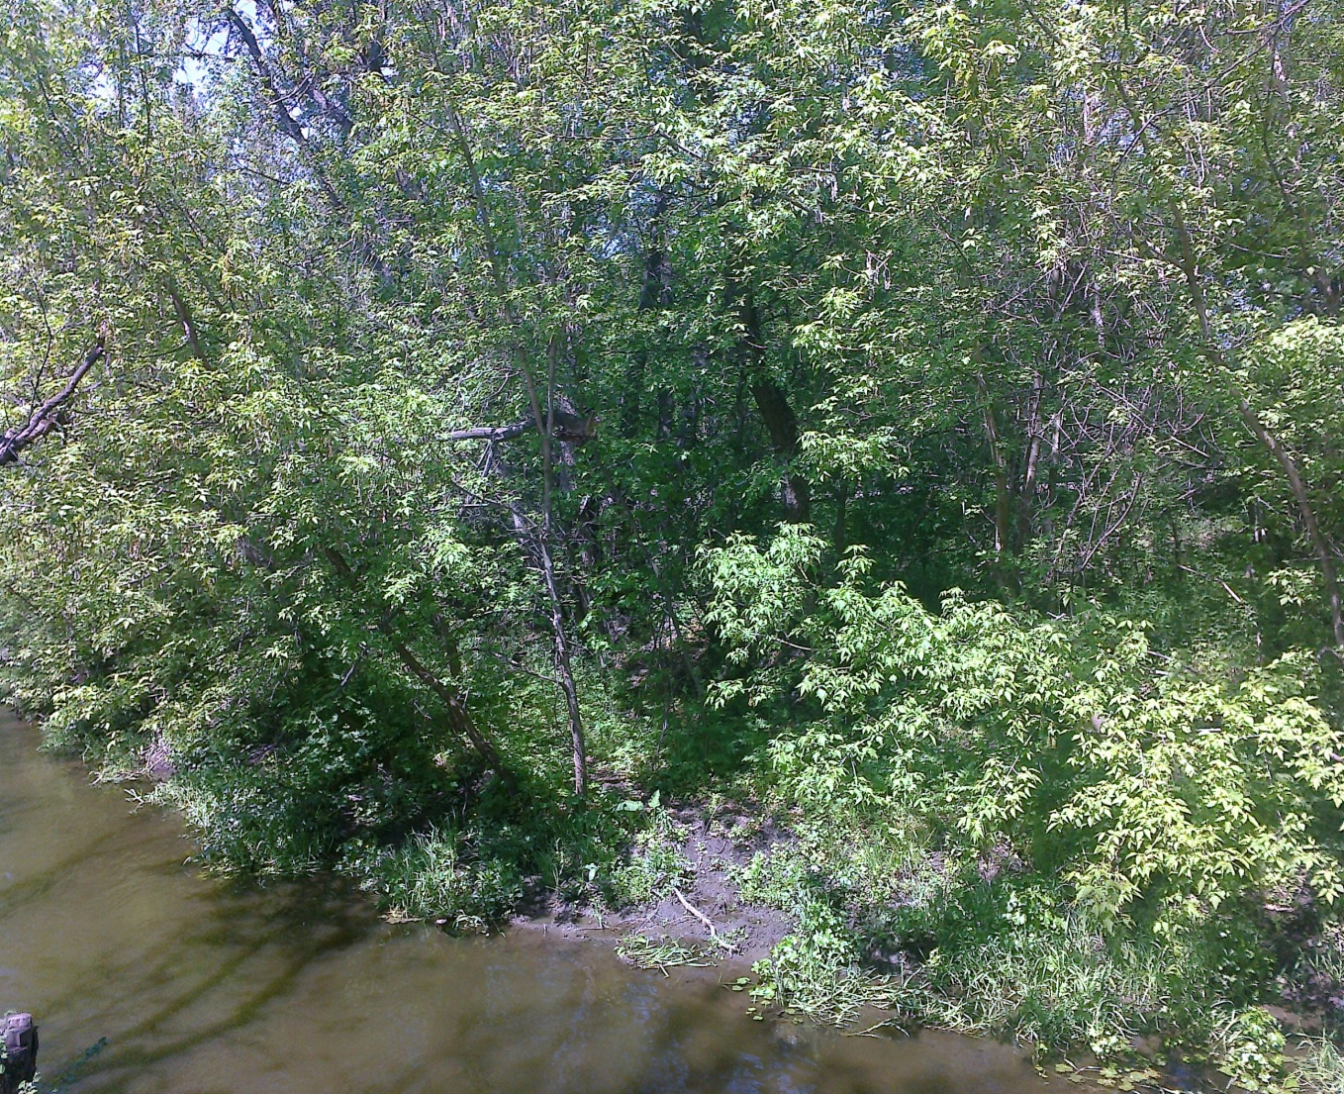
Берега реки имеют почти непрерывное зеленое обрамление: ясень, клен, ива, вяз и другие породы деревьев.

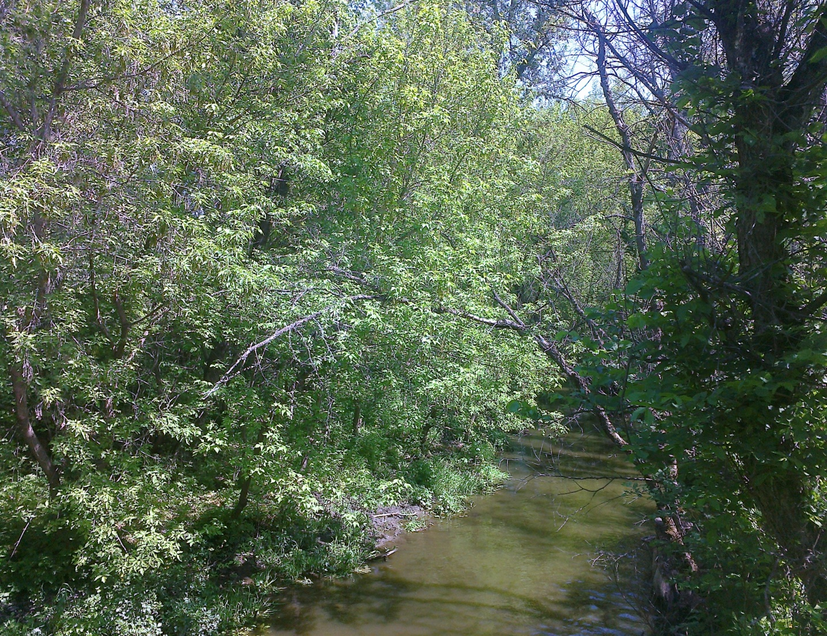
В этом месте ширина реки не больше двух метров.
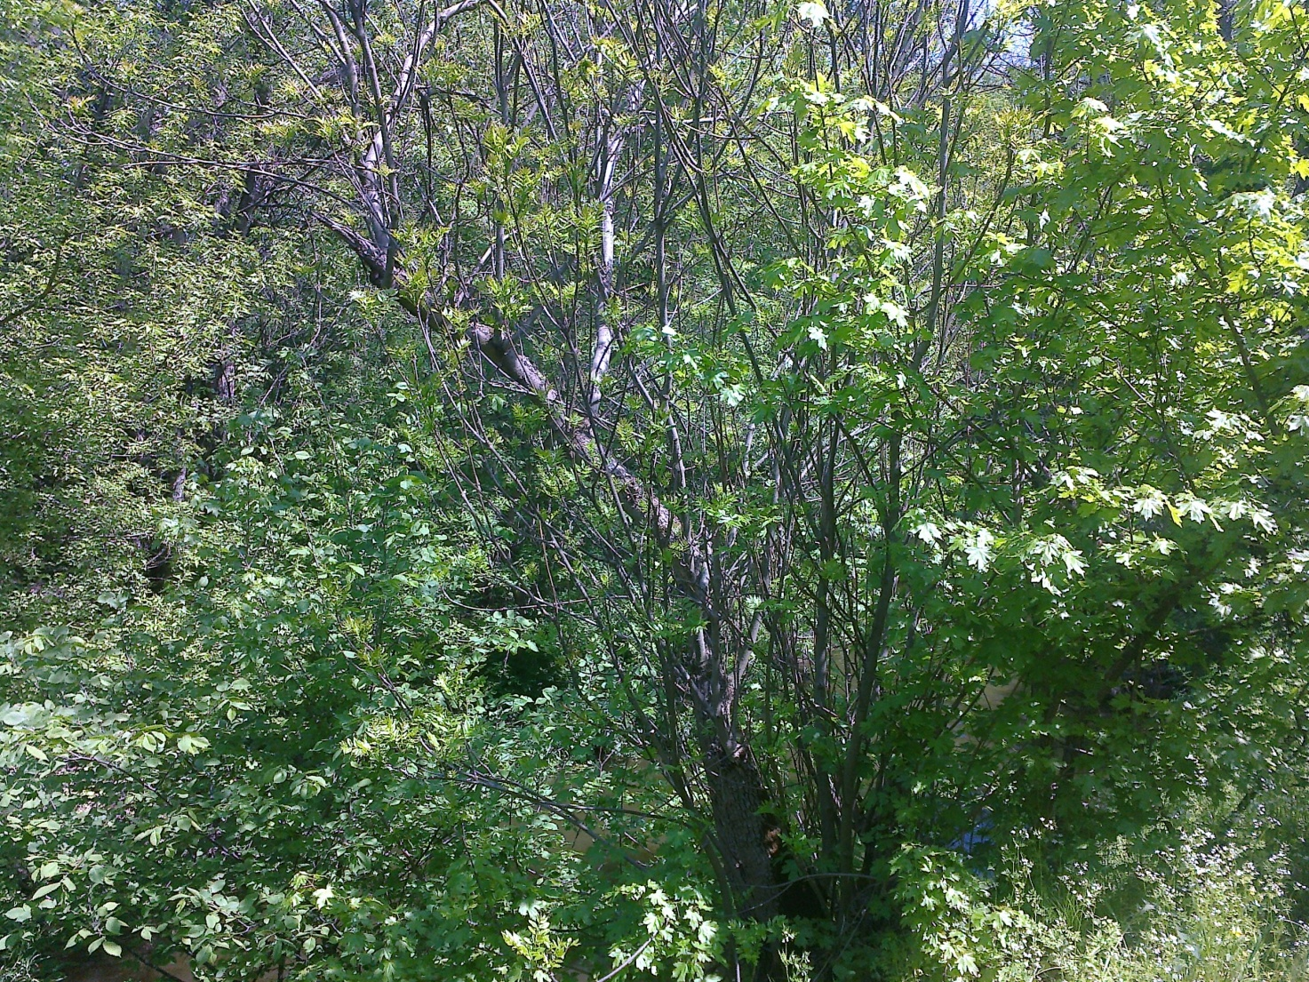

Клены любят солнце.

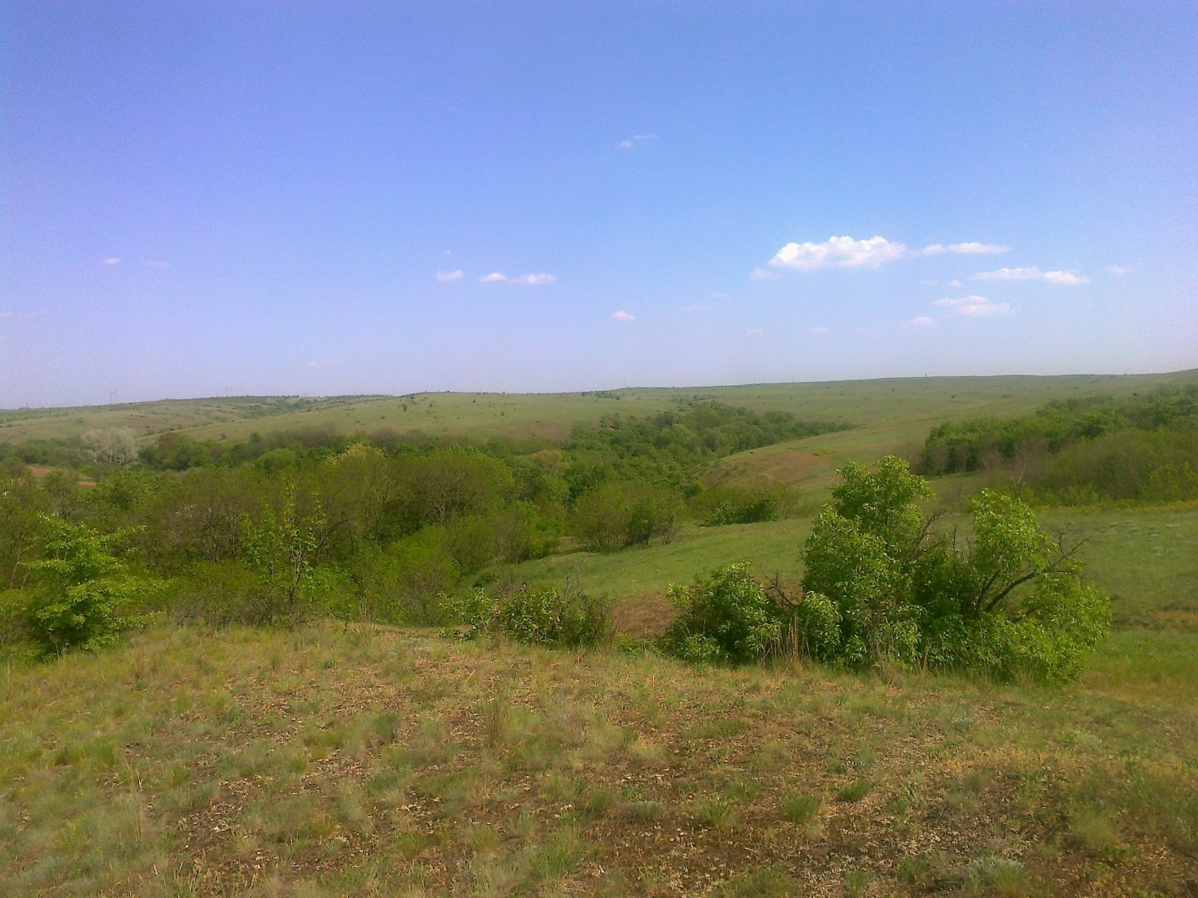
Общий вид байрачного леса

